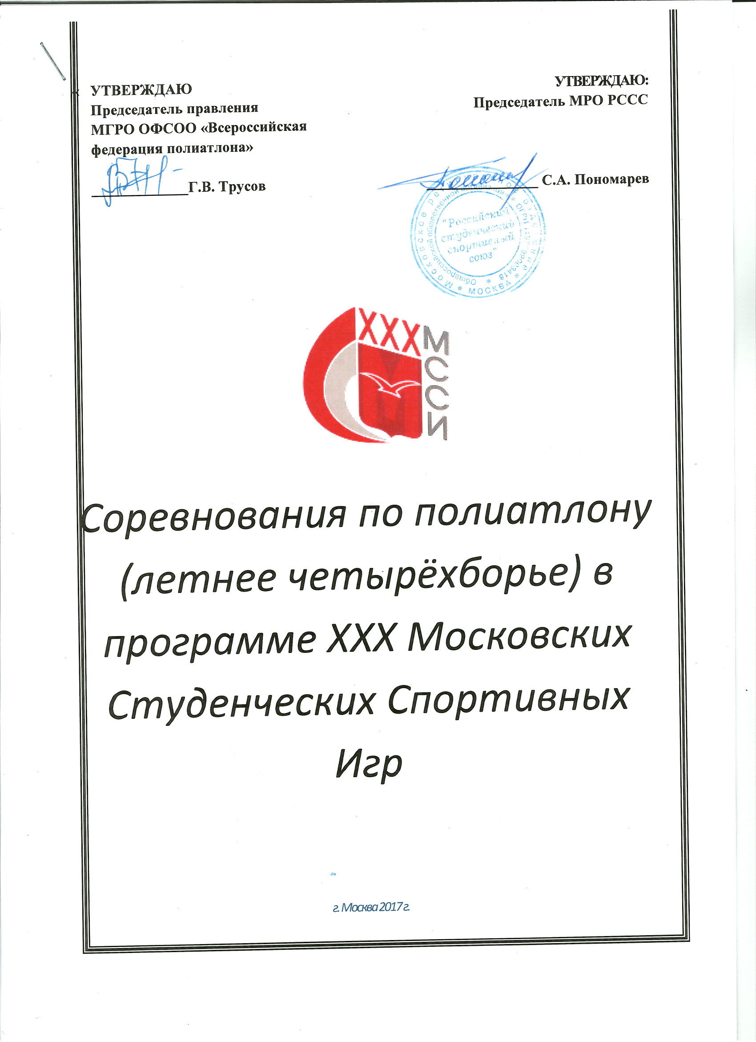

Соревнования по полиатлону в спортивной дисциплине летнее четырёхборье проводятся среди команд образовательных организаций высшего образования города Москвы и Московской области, аккредитованных Министерством образования и науки Российской Федерации, (далее - вузы или высшие учебные заведения).
Спортивные соревнования проводятся в соответствии с правилами вида спорта «полиатлон», утвержденными приказом Минспорта России от 07.04. 2010 г. № 301 и Регламентами соответствующих групп дисциплин, утвержденных Всероссийской Федерацией Полиатлона.

- КЛАССИФИКАЦИЯ СОРЕВНОВАНИЙ
  - Соревнования очные, лично-командные.
  - Цели соревнований:
- популяризация и развитие полиатлона в вузах г. Москвы;
- повышение спортивного мастерства.
1.5. Задачи соревнований:
- определение лучших московских вузов, развивающих полиатлон;
- стимулирование развития полиатлона в вузах и в г. Москве;
- определение уровня подготовки спортсменов;
- выполнение и подтверждение нормативов ЕВСК;
- повышение профессиональной квалификации инструкторов-методистов, преподавателей, тренеров и спортивных судей.

- МЕСТО И СРОКИ ПРОВЕДЕНИЯ СОРЕВНОВАНИЙ
Соревнования по полиатлону (летнее четырёхборье) проводятся на спортивных объектах:
-Плавание 100 м в бассейне МГТУ им. Баумана (Госпитальная набережная, д. 4, с.1). Мандатная комиссия: в 10.00. Начало соревнований в 11.00.
-Стрельба из пневматического оружия – тир МЭИ (Красноказарменная ул., дом 13, стр. 4). Первая смена – с 10.00.
-Бег на короткие и длинные дистанции – л/а манеж НИУ МГСУ (Ярославское ш., д. 26) Начало в 10.00.

- ОРГАНИЗАТОРЫ СОРЕВНОВАНИЙ
Организатором соревнований является Московское региональное отделение Общероссийской общественной организации «Российский студенческий спортивный союз», далее и выше – «МРО РССС», при поддержке Департамента спорта и туризма города Москвы, далее – «Департамент», Комиссии по физической культуре, спорту и молодежной политики Московской городской Думы, Совета ректоров вузов Москвы и Московской области.
Непосредственное проведение соревнований возлагается на оргкомитет, утвержденный МРО РССС.
Судейство соревнований возлагается на Главную судейскую коллегию, утвержденную МРО РССС.

- ТРЕБОВАНИЯ К УЧАСТНИКАМ СОРЕВНОВАНИЙ
И УСЛОВИЯ ИХ ДОПУСКА
К участию в соревнованиях допускаются обучающиеся высших учебных заведений в соответствии с утвержденным Учредителями Игр ПОЛОЖЕНИЕМ О ПРОВЕДЕНИИ ЮБИЛЕЙНЫХ XXX МОСКОВСКИХ СТУДЕНЧЕСКИХ СПОРТИВНЫХ ИГР, далее – «Положение».
Положение размещено на официальном сайте Организатора по адресу - http://mrsss.ru/page/xxx-mssi .
В случае противоречия содержащихся в настоящем документе требований и норм с требованиями и нормами, содержащимися в Положении, нужно руководствоваться требованиями и нормами Положения. Положение имеет высшую юридическую силу по отношению к настоящему документу.
Не допускаются к участию в соревновании по данному виду спорта представители вузов-спортсмены, у которых отсутствует:
- страховка жизни и здоровья. Для спортсменов-участников МССИ действуют специальные условия, предоставленные страховыми компаниями «РЕСО-ГАРАНТИЯ» и «Согласие». Страховку можно оформить во время регистрации на сайте партнера соревнований в АОС «Наградион», также возможно оформить страховку в любой другой страховой компании;
- надлежащим образом пройденная регистрация через АОС «Наградион»;
- заключенный Договор между вузом и МРО РССС;
- оплата ВУЗом имеющегося долга за XXVIII, XXIX МССИ;
- предоплата, совершенная вузом за участие в ХХХ МССИ;
- надлежащим образом оформленная медицинская справка или виза уполномоченного медицинского работника;
- надлежащим образом оформленная заявка;
Все спортсмены должны иметь необходимую техническую подготовленность (см. приложение 1).
Состав команд и условия зачета
Команды | Состав команды |  |  |  | Зачетные результаты
 | спортсмены | тренер -  представ. | судьи | всего | всего  зачетных | женские,  мужские | группы
Спортивные команды вузов | 6 | 1 | - | 7 | 5 | любые | любые

Виды спортивных состязаний в летнем четырехборье
Бег Ж / М |  | Плавание  Ж / М | Стрельба  Ж / М
Короткая дистанция | Длинная дистанция
60 м | 1000 м / 2000 м | 100 м | III - ВП (10 выстрелов, 10 м, стоя)

- ПРОГРАММА СОРЕВНОВАНИЙ
17 ноября 2017 г. (пятница)
Плавание 100 м (стиль – вольный)
· 10.00 – 10.30: регистрация команд, участников соревнований;
· 10.45 – 11.00: проход в бассейн;
· 11.00 – 11.20: разминка;
· 11.30 – 11:50: заплывы на 100 м, женщины;
· 11:50 – 13:00: заплывы на 100 м, мужчины.
18 ноября 2017 г. (суббота)
Стрельба из пневматической винтовки
- 10:00 - старт 1 смены
Упражнение III - ВП (10 выстрелов, 20 минут выполнение упражнения, 5 минут на подготовку, 5 минут пересмена)

19 ноября 2017 г. (воскресенье)
Спринт, бег на выносливость
- 9:00 – 10:00: разминка;
- 10:00 – 10:20: бег 60 м, женщины;
- 10:20 – 11:00: бег 60 м, мужчины;
- 13:00 – 13:30: бег 1000 м, женщины;
- 13:30 – 15:00: бег 2000 м, мужчины;

6. ЗАЯВКА НА УЧАСТИЕ
На сайте МРО РССС действует электронная РЕГИСТРАЦИЯ команд на соревнования. Прямой переход по ссылке:
http://mrsss.nagradion.ru/tournament4441
Команда, желающая принять участие в соревнованиях по ПОЛИАТЛОНУ в программе XXX Московских Студенческих Спортивных Играх, должна в срок до 14 ноября включительно заявить о своем намерении, пройдя регистрацию на нашем сайте.
Далее заполняется полная заявка команды на сайте (все спортсмены, тренерский и руководящий состав), прикрепляются фото спортсменов (портретное фото в спортивной форме в анфас), затем распечатывается (Печать заявочного листа), проходится медицинская комиссия, заявка заверяется заведующим кафедрой физического воспитания, либо иным руководителем образовательной организации высшего образования, закрепляется печатью образовательной организации высшего образования, и после этого в день соревнования представляется на мандатную комиссию.
На мандатной комиссии необходимо представить ОРИГИНАЛЫ заявочного листа (в 2-ух экземплярах), студенческий билет на каждого участника с печатью о переводе на данный учебный год, оригинал договора о страховании жизни, здоровья и от несчастных случаев. Участник на соревновании обязан иметь при себе документ, подтверждающий личность (паспорт, военный билет) и предъявлять его по требованию Оргкомитета Соревнований.
ВНИМАНИЕ: На регистрации в зоне старта все спортсмены обязаны иметь паспорт и ОРИГИНАЛ студенческого (аспирантского) билета с печатью об обучении в 2017-18 учебном году. Спортсмены, не предоставившие данный документ, или имеющие не продленные студенческие билеты, до старта допущены не будут!

7. УСЛОВИЯ ПОДВЕДЕНИЯ ИТОГОВ
Результаты в многоборье оцениваются в очках по таблицам, включённым в соответствующий раздел ЕВСК на 2014-2017 гг. по полиатлону. Участники (мужчины и женщины), набравшие наибольшую сумму очков (I — III места), становятся победителями и призёрами Соревнований по полиатлону в спортивной дисциплине летнее четырёхборье в рамках XXX Московских Студенческих Спортивных Игр.
При равенстве очков у двух и более спортсменов преимущество получает участник, показавший лучший по времени результат в беге на длинную дистанцию.
Командное первенство определяется для команд вузов по сумме очков 5 спортсменов независимо от пола и возраста.

При равенстве очков у двух или более команд, преимущество отдается команде, имеющей наибольшее число 1 (2, 3) личных мест, а при равенстве этого показателя – по командному результату (в очках) в виде программы - бег на длинную дистанцию.
Итоговые протоколы предоставляются в МРО РССС не позднее 5 дней по окончании соревнований.

- НАГРАЖДЕНИЕ ПОБЕДИТЕЛЕЙ
Победители и призеры соревнований награждаются медалями и дипломами соответствующих степеней.

- ОБЕСПЕЧЕНИЕ БЕЗОПАСНОСТИ УЧАСТНИКОВ СОРЕВНОВАНИЙ
Спортивные соревнования проводятся на спортивных сооружениях, отвечающих требованиям соответствующих правовых актов, действующих на территории Российской Федерации по вопросам обеспечения порядка безопасности участников и зрителей, а также при условии наличия актов технического обследования готовности физкультурного или спортивного сооружения к проведению мероприятия, в соответствии с Положением о мерах по обеспечению общественного порядка и безопасности, а также эвакуации и оповещения участников и зрителей при проведении массовых спортивных мероприятий (№ 786 от 17.10.1983), рекомендациями по обеспечению безопасности профилактики травматизма при занятиях физической культурой и спортом (№ 44 от 01.04.1993) и действующими Правилами соревнований по пулевой стрельбе.
Во время проведения соревнований в тире находится соответствующий медицинский персонал для оказания в случае необходимости скорой медицинской помощи. Передвижение участников соревнований с оружием по тиру осуществляется строго в чехле, футляре или коробке (ящике).
Ответственные исполнители:
- Руководитель спортивного сооружения;
- Главный судья соревнований;
- Представители команд вузов.

Данное Положение является официальным вызовом на соревнования.

ПРИЛОЖЕНИЕ № 1

Технические требования по готовности к виду
При невыполнении перечисленных ниже технических требований спортсменом он дисквалифицируется с данного вида и получает за него 0 очков.
Плавание
- Старт - прыжком с тумбочки.
- Контрольный результат: женщины – 2:40, мужчины – 2:10.
- Фальстарт: дисквалификация со второго для всех.
Примечание. Для формирования заплывов в заявке необходимо указать заявочный результат спортсмена в плавании на 100 или 50 м (по выбору).
Спринт
- Низкий старт со стартовых колодок.
- Фальстарт: дисквалификация со второго для всех.
Бег на выносливость
- Контрольный результат: женщины (1 км) – 5:00, мужчины (2 км) – 8:20
Примечание. Для формирования забегов в заявке необходимо указать заявочный результат спортсмена в беге на 1 км (женщины) и 2 км (мужчины).
Стрельба
- Наличие пневматической винтовки (минимум 1 на команду), при наличии нескольких винтовок сообщить в предварительной заявке.
- Обязательное знание и выполнение техники безопасности (будет проведен предварительный инструктаж).

До 14 ноября 2017 г. также необходимо выслать заявку в электронном виде на электронную почту: polyathlon.moscow@gmail.com (Тема письма: Заявка-Вуз("указать")-Полиатлон-2017-МСИ-4-борье; обязательно получить подтверждение о получении). В заявке для формирования заплывов и забегов необходимо указать заявочный результат в плавании (можно как на 100 м, так и на 50 м – по выбору) и в беге на выносливость (1000 м у женщин, 2000 м – у мужчин).

